Izvještaj s prve radionice projekta MIERC

Od 10. do 16. prosinca 2017. godine šestorica učenika naše škole – Dominik Josip Skoko, Lovro Ramuš, Ivan Buljat, Gabrijel Alfred Krupa, Dino Lazarević i Kristijan Kalčić - u pratnji profesorice Sanje Domijan i profesora Roberta Sajka, a u sklopu projekta My involvement as a European with refugee children (MIERC) bili smo gosti partnerske škole u Solunu u Grčkoj.
Tamo smo sudjelovali u 1. transnacionalnom susretu te s učenicima iz partnerskih škola iz Grčke, Njemačke i Francuske sudjelovali na radionicama interkulturalnih vještina. Radionice su vodile dvije profesionalne trenerice iz Njemačke. Savladane vještine narednih ćemo dana prezentirati u našoj školi održavajući radionice ostalim učenicima.
Tijekom boravka stekli smo mnogo novih prijatelja i puno naučili o različitim kulturama. U Solunu smo bili smješteni u obiteljima kolega iz domaćinske škole, koji su nas vrlo gostoljubivo primili i trudili se pokazati nam svoju školu, svoj grad i kulturu.

Autori: Lovro Ramuš, Ivan Buljat, Kristijan Kalčić i Dominik Josip Skoko

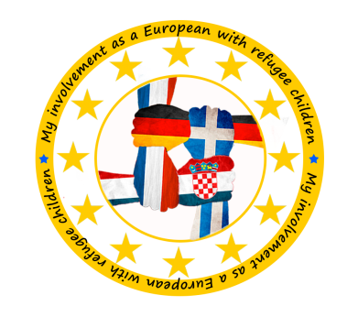

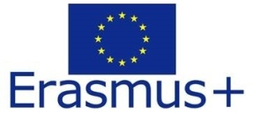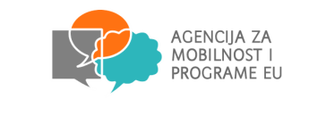Projekt se provodi u sklopu programa Erasmus+ i sufinanciran je sredstvima Europske unije. Ovaj tekst odražava isključivo stajalište svoga autora i Komisija se ne može smatrati odgovornom prilikom uporabe informacija koje se u njoj nalaze.

